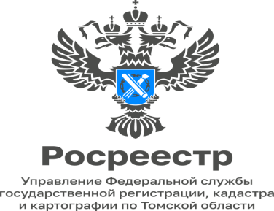

22.03.2023

Сведения о видах разрешенного использования земельного участка в ЕГРН

Согласно Градостроительному кодексу Российской Федерации (далее – ГрК РФ) разрешенное использование земельных участков и объектов капитального строительства может быть следующих видов:
1) основные виды разрешенного использования;
2) условно разрешенные виды использования;
3) вспомогательные виды разрешенного использования, допустимые только в качестве дополнительных по отношению к основным видам разрешенного использования и условно разрешенным видам использования и осуществляемые совместно с ними.
Виды разрешенного использования земельных участков определяются соответствующим градостроительным регламентом, являющимся составной частью правил землепользования и застройки.
Для правомерного использования земельных участков владельцы и пользователи земельных участков должны обращать внимание на два основных момента. Во-первых, это территориальная зона и градостроительный регламент зоны, в которой размещён земельный участок. Во-вторых, это сам вид разрешенного использования и его группа для конкретной территориальной зоны.
С января 2022 года в действующее законодательство внесены изменения. Теперь любой основной или вспомогательный вид разрешенного использования земельных участков и объектов капитального строительства из предусмотренных градостроительным зонированием территорий правообладателями земельных участков, за исключением органов государственной власти, органов местного самоуправления, государственных и муниципальных учреждений, государственных и муниципальных унитарных предприятий, выбираются самостоятельно без дополнительных разрешений и согласования.
Правообладателем земельного участка по правилам, предусмотренным статьёй 39 ГрК РФ, может быть получено разрешение на условно разрешенный вид использования земельного участка.
Основной или условно разрешенный вид использования земельного участка считается выбранным в отношении такого земельного участка со дня внесения сведений о соответствующем виде разрешенного использования в ЕГРН. На вспомогательный вид разрешенного использования данные правила не распространяются. Внесение в ЕГРН сведений о вспомогательных видах разрешенного использования земельного участка не требуется.
Обращаем внимание, при определении деятельности, которой планируется заниматься на земельном участке, недостаточно того, чтобы данный вид деятельности фактически относился к одному из списка всех допустимых основных или условно разрешенных видов разрешенного использования в конкретной территориальной зоне. Теперь запись в ЕГРН о виде разрешенного использования должна соответствовать той деятельности, которая осуществляется на данном земельном участке.
Несоблюдение данных положений действующего законодательства может привести в использованию земельного участка не по целевому назначению в соответствии с его разрешенным использованием, что является административным правонарушением, ответственность в виде административного штрафа за которое предусмотрено частью 1 статьи 8.8 Кодекса Российской Федерации об административных правонарушениях.

Начальник Северского межмуниципального
отдела Управления Росреестра
по Томской области
Илья Валеев

